**Ciências aplicada**



**O que é fotossíntese?**

Medindo a pressão do ar dentro de

um sistema fotossintético ativo

**Ciências Aplicada**

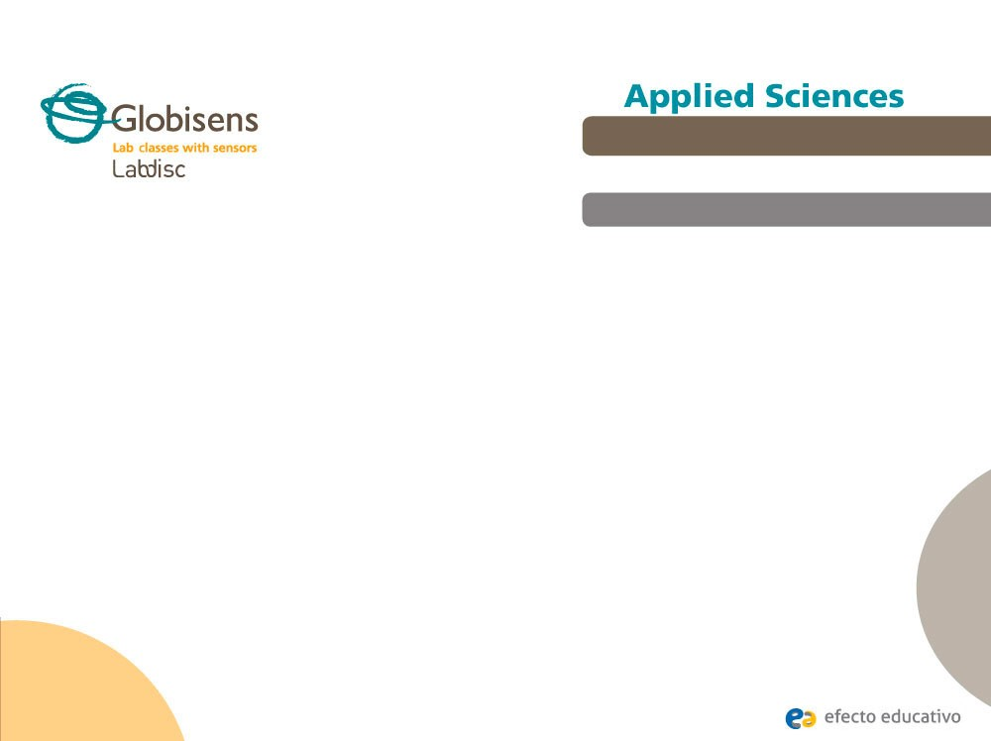

# O que é a fotossíntese?

Medindo a pressão do ar dentro de um

sistema fotossintético ativo

## Objetivo

O objetivo desta atividade é estudar a variação da pressão do ar dentro de um sistema fechado, no qual se realiza a fotossíntese,

criar uma hipótese e testá-la usando o sensor de pressão de ar do Labdisc.

**Ciências Aplicada**



**O que é a fotossíntese?**

Medindo a pressão do ar dentro de um

sistema fotossintético ativo

## Introdução e teoria

A meta da introdução é focar os alunos sobre o assunto da lição relembrando conhecimentos adquiridos e fazendo perguntas que estimulem o desenvolvimento da pesquisa. Os conceitos chaves teóricos aplicados pelos alunos serão ensinados durante a lição.

## Introdução

Todos os organismos vivos precisam de energia para sobreviver. Essa é a razão pela qual nós, humanos, comemos, para obter a energia necessária a partir do que nós consumimos. No entanto, nem todos os organismos vivos obtem energia através do mesmo processo. Assim como existem organismos que se alimentam de outros para obtenção de energia, há também alguns organismos que podem sintetizar compos-tos químicos para a vida. Este é o caso de organismos como plantas, algas e alguns tipos de bactérias. Eles são capazes de sintetizar glicose, uma molécula que é indis-pensável para as suas funções metabólicas, por meio do processo da fotossíntese.

**Ciências Aplicada**



# O que é a fotossíntese?

Medindo a pressão do ar dentro de um

sistema fotossintético ativo

## Introdução e teoria

### Que elementos ou fatores são necessários para atender nossas necessidades

### energéticas?

**Como chamamos o processo metabólico que as plantas realizam para viverem?**

Realize a experiência com sua classe de forma que ao final dela você será capaz de

responder a questão a seguir:

### Como podemos detectar que a fotossíntese realmente está acontecendo dentro de

### um organismo?

**Ciências Aplicada**



**O que é a fotossíntese?**

Medindo a pressão do ar dentro de um

sistema fotossintético ativo

## Introdução e teoria

**Teoria**

A fotossíntese é o processo utilizado por organismos como plantas, algas e algumas bactérias fotossintéticas para obter os nutrientes. De um modo geral, é o processo de conversão de energia da luz do sol em energia química.

Em seguida apresenta-se a reação geral global que está envolvida no processo:

**Energia da luz**

A equação anterior representa um conjunto de reações químicas, onde a energia luminosa é usada para quebrar 6 moléculas de água (H2O) em hidrogênio (H) e oxigênio (O2), que são liberadas no meio ambiente. O hidrogênio obtido a partir das moléculas de água liga-se com seis moléculas de CO2, obtendo assim a glicose (C6H12O6).



**Ciências Aplicada**

A fotossíntese possui 2 estágios

# Etapas da fostossíntese.jpgO que é a fotossíntese?

Medindo a pressão do ar dentro de um

sistema fotossintético ativo

## Introdução e teoria



**Ciências Aplicada**

**O que é a fotossíntese?**

Medindo a pressão do ar dentro de um

sistema fotossintético ativo

## Introdução e teoria

Fotossíntese acontece dentro de uma organela celular especializada neste processo, **o cloroplasto**. O cloroplasto tem um sistema de membranas, interior e exterior. Dentro do espaço inter-membrana estão os tilacóides, que são uma espécie de saco achatado alongado. Estes sacos são empilhados num granum. Finalmente, há o estroma, que é o fluido que ocupa todos os espaços deixados entre os tilacóides.

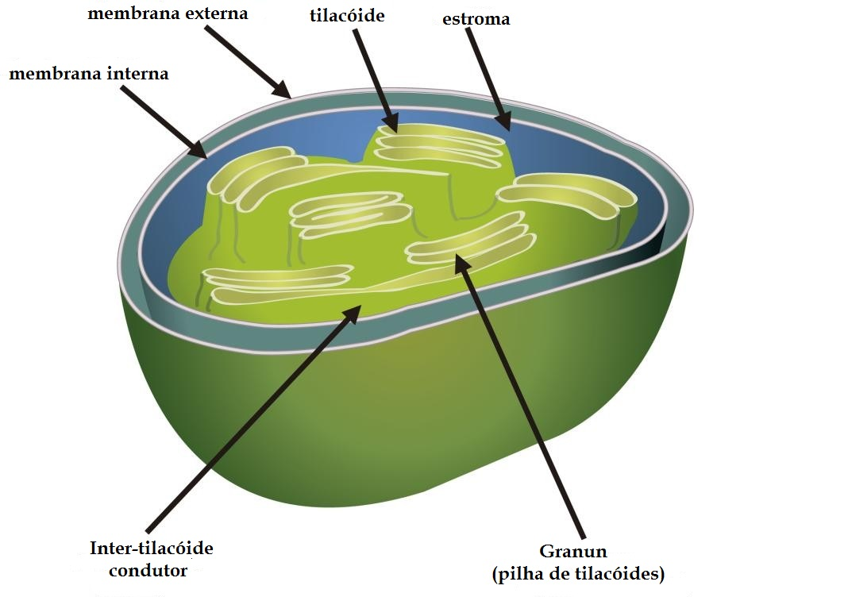

**Ciências Aplicada**



# O que é a fotossíntese?

Medindo a pressão do ar dentro de um

sistema fotossintético ativo

## Introdução e teoria

Apesar de haver pigmentos de cores diferentes, apenas um deles é essencial para o processo da fotossíntese, e comum a todos os organismos fotossintéticos. Este pigmento especial é chamado de clorofila, e é responsável pela cor verde que observamos na maioria das plantas.

A fase clara (fase dependente da luz) ocorre na membrana tilacóide, onde o cloroplasto pode armazenar energia da luz, devido à presença de clorofila. Esta é a razão pela qual a luz

é fundamental para a reação.

Por outro lado, a fase escura (fase independente de luz) acontece no estroma do cloroplasto, e seu produto final é a glicose. Esta fase ocorre durante a noite e de dia, mas é chamada de fase "escura", porque não precisa de luz para estar presente.

É importante destacar que o ciclo produzido é graças à fotossíntese. Quando os animais respiram eles utilizam oxigênio (O2) do ar e libertam dióxido de carbono (CO2) para o meio ambiente. Enquanto isso, as plantas absorvem o CO2 e liberam O2 em troca. O oxigênio é,

Em seguida, usado pelos animais, repetindo-se o ciclo.

**Ciências Aplicada**



# O que é a fotossíntese?

Medindo a pressão do ar dentro de um

## sistema fotossintético ativo

## Introdução e teoria

Agora os alunos são motivados a apresentar uma hipótese e testá-la através de

uma experiência.

### Suponha que você ponha uma planta fotossintética ativa dentro de um sistema

### fechado, como você acha que seria a variação da pressão dentro do mesmo?

**Ciências Aplicada**

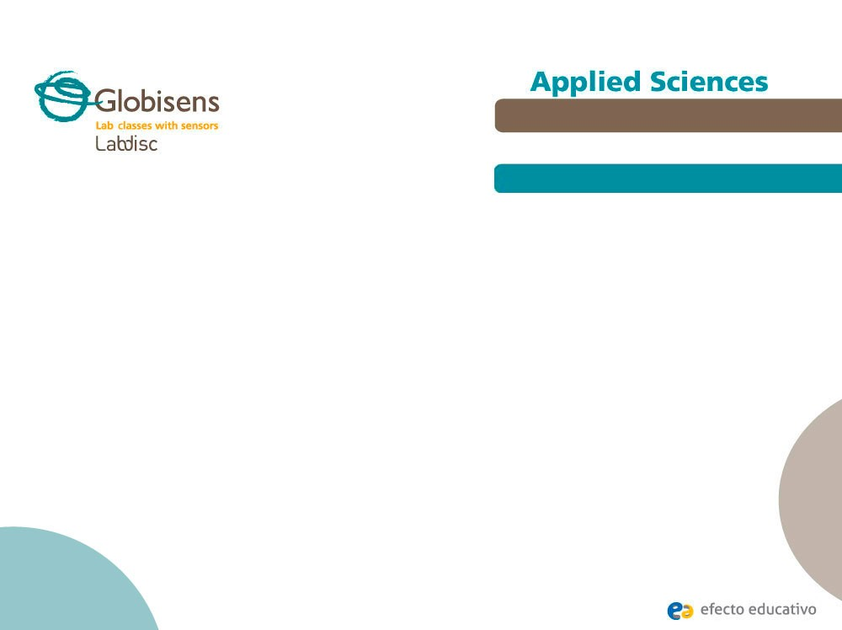

**O que é a fotossíntese?**

Medindo a pressão do ar dentro de um

sistema fotossintético ativo

## Descrição da experiência

Depois de colocar um organismo fotossintético dentro de uma seringa, os alunos irão medir a pressão. Eles irão relacionar suas observações aos resultados obtidos durante a experiência, e exibí-los em um gráfico para análise.

**Ciências Aplicada**



**O que é a fotossíntese?**

Medindo a pressão do ar dentro de um

sistema fotossintético ativo

## Recursos e materiais

Labdisc

2 3 gramas da planta aquática elodea canadiens

3 Cilindro e êmbulo de seringa de 60 ml

4 Mangueira de silicone para ar comprimido fornecido com o Labdisc

5 Papel toalha

6 Água

7 Grampo de laboratório para tubos pequenos

8 Aparafusador

9 Base de laboratório

10 Lâmpada incandescente de 100 watts



**Ciências Aplicada**

# O que é a fotossíntese?

Medindo a pressão do ar dentro de um

sistema fotossintético ativo

## Usando o Labdisc



**a. Usando o Labdisc**

Para realizar as medições com sensor de pressão de ar do Labdisc, o Labdisc deve ser configurado de acordo com os seguintes passos:

Ligue o Labdisc pressinando Inicie o software GlobiLab.



Para realizar esta atividade recomendamos usar a comuniação wireless. Se seu computador não suporta Bluetooth, você pode usar a conexão USB. Por favor, consulte o Guia Rápido, fornecido com o Labdisc para aprender como configurar a comunicação Bluetooth e como parear seu dispositivo com o computador.



**Ciências Aplicada**

# O que é a fotossíntese?

Medindo a pressão do ar dentro de um

sistema fotossintético ativo

## Usando o Labdisc

Quando estiver usando a comunicação Bluetooth – dê um clique direito sobre o ícone Bluetooth no canto inferior direito da tela do GlobiLab’s e selecione o Labdisc que estiver usando. O ícone irá mudar da cor cinza para azul indicando que o Labdisc e o computador estão agora conectados via Bluetooth .



Para usar a conexão USB, conecte o Labdisc e o computador com o cabo USB fornecido na caixa do Labdisc. Clique no ícone USB no canto inferior direito da tela do software. O ícone ficará azul, indicando que o Labdisc está conectado ao computador .



**Ciências Aplicada**

# O que é a fotossíntese?

Medindo a pressão do ar dentro de um

sistema fotossintético ativo

## Usando o Labdisc



Clique no botão para configurar o Labdisc. Na janela “Logger setup” selecione o sensor

de pressão de ar, “1/min” em “rate” e 100 em “samples”.

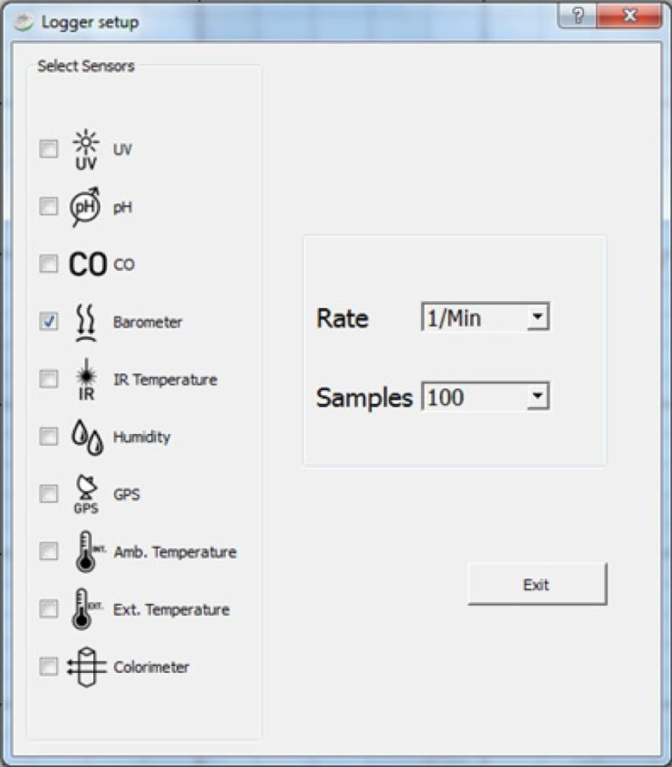

**Ciências Aplicada**



# O que é a fotossíntese?

Medindo a pressão do ar dentro de um

sistema fotossintético ativo

## Experiência

Os passos a seguir explicam como realizar a experiência:

Puxe o êmbulo para fora do cilindro da seringa.

Bloqueie a abertura da seringa e coloque uma elodea canadiens fresca com 50 ml de água dentro.

Insira o êmbulo na seringa a deixe 10 ml de ar na mesma.

Conecte a mangueira de ar comprimido entre a seringa e o conector do sensor de pressão de ar do Labdisc.

**Ciências Aplicada**

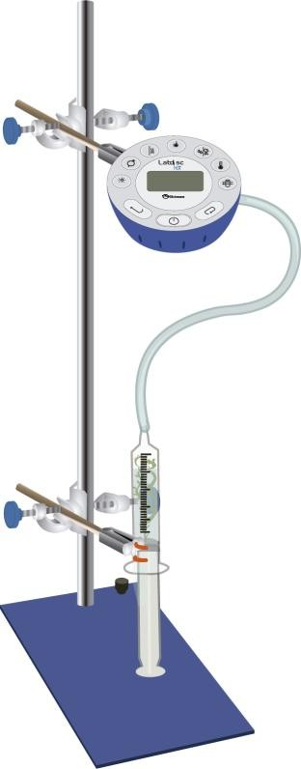

# O que é a fotossíntese?

Medindo a pressão do ar dentro de um

sistema fotossintético ativo

## Experiência

Ao terminar, arrange a montagem como mostrado na figura, usando o Labdisc, o grampo de laboratório, o aparafusador, a base e a lâmpada. Verifique se o Labdisc está hermeticamente conectado à seringa.

**GARANTA QUE NENHUMA ÁGUA FLUA DA SERINGA AO LABDISC ATRAVÉS DA MANGUEIRA!**

**Ciências Aplicada**



# O que é a fotossíntese?

Medindo a pressão do ar dentro de um

sistema fotossintético ativo

## Experiência

Coloque a montagem da experiência em um novo lugar e acenda a lâmpada a uma distância de 5 cm. Faça as medições por 24 minutos pressionando o ícone RUN no software GlobiLab.

Observe a planta e anote suas observações.

Pressione o ícone STOP no software GlobiLab ao terminar as medições.



**Ciências Aplicada**

# O que é a fotossíntese?

Medindo a pressão do ar dentro de um

sistema fotossintético ativo

## Resultados e análises

Os passos a seguir explicam como analizar os resultados da experiência:



Observe o gráfico monstrado na tela.



Se necessário, ajuste a escala para visualizar as variações mostradas. Você pode fazer isso registrando os valores máximo e mínimo usando o botão , depois dê um clique direito no eixo ***y*** e arredonde os valores min., max. na caixa de diálogo “Set Range”.



Pressione para selecionar os pontos de dados no gráfico e peque os pontos extremos. Depois, desenhe uma regressão linear pressionando .



**Ciências Aplicada**



# O que é a fotossíntese?

Medindo a pressão do ar dentro de um

sistema fotossintético ativo

## Resultados e análises

### Como os dados se relacionam à sua hipótese incial?

**Qual foi a mudança de pressão durante a experiência?**

**Calcule o aumento da pressão por minuto usando os marcadores. Qual foi a taxa de aumento da pressão do ar nessa experiência?**

**Ciências Aplicada**



**O que é a fotossíntese?**

Medindo a pressão do ar dentro de um

sistema fotossintético ativo

## Resultados e análises

### Repita a experiência nas mesmas condições e com o dobro da quantidade da Elodea canadiens. Como a taxa de pressão do ar aumentou nesta experiência quando comparada com a anterior?

**Qual o efeito que devemos observar se aumentarmos a intensidade da luz utilizada nesta experiência?**

**Como você explicaria a variação da pressãa do ar dentro do sistema?**

**Ciências Aplicada**

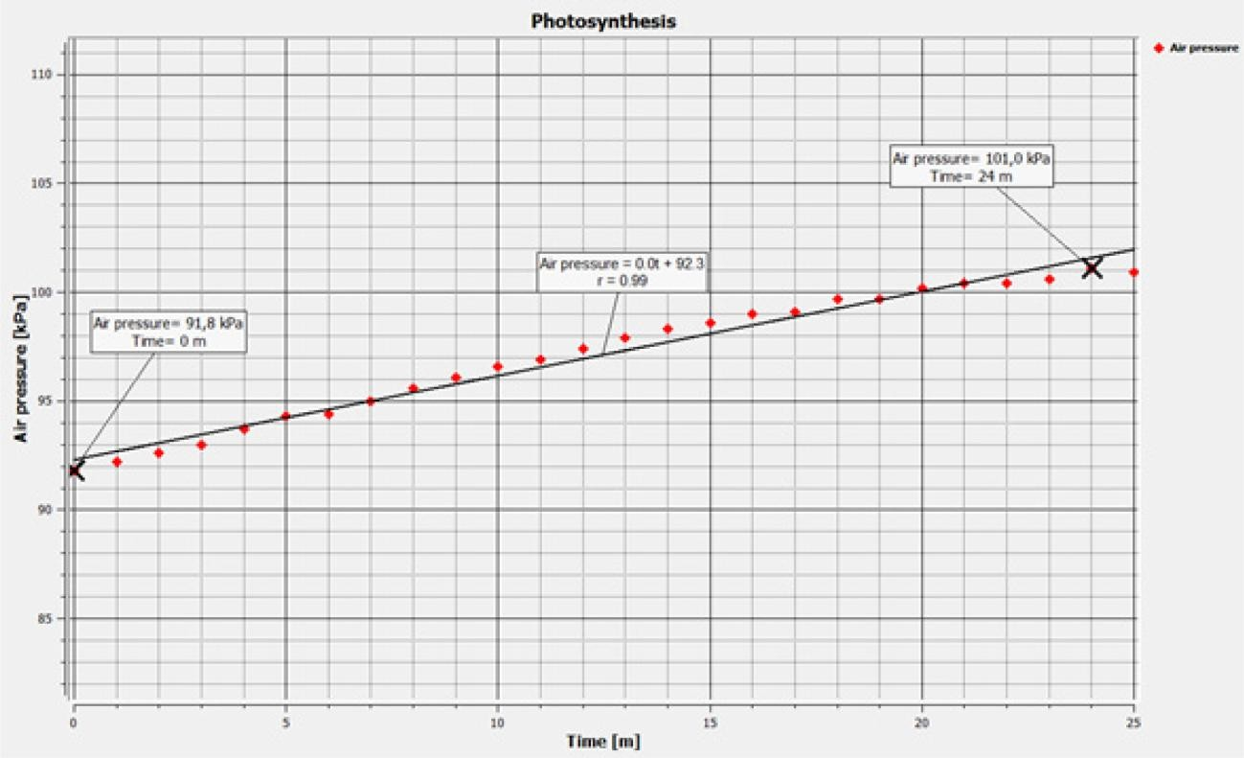

**O que é a fotossíntese?**

Medindo a pressão do ar dentro de um

sistema fotossintético ativo

## Resultados e análises

O gráfico abaixo deve ser similar ao que os alunos apresentarão.

Pressão do ar em função do tempo



**Ciências Aplicada**

# O que é a fotossíntese?

Medindo a pressão do ar dentro de um

sistema fotossintético ativo

## Conclusões



A seguir são apresentadas algumas perguntas e respostas que devem ser

desenvolvidas pelos alunos, a fim de elaborarem suas conclusões.



### Como podemos deduzir que a fotossíntese realmente está acontecendo no sistema?



### Os alunos devem concluir, a partir da teoria, que a planta está consumindo CO2 e

### liberando oxigênio no ambiente. Portanto, o oxigênio libertado contribui para o

### aumento da pressão do ar dentro do sistema da seringa.

### Como poderíamos saber que um gás está sendo liberado como um produto



### da fotossíntese?



### Estudantes devem salientar que, de acordo com suas observações, a planta estava

### produzindo bolhas que subiam por toda coluna de água. Isto indica que um gás estava

### sendo libertado para o ar do sistema, aumentando assim a pressão no interior.



### O que significa o sinal negativo e positivo da corrente elétrica?



### Os alunos devem responder que o gás liberado durante este processo é oxigênio mole-

### cular. Concluimos isso através da revisão da equação geral da fotossíntese, mostrado na

### teoria.

**Ciências Aplicada**



# O que é a fotossíntese?

Medindo a pressão do ar dentro de um

sistema fotossintético ativo

## Conclusões

### Quais propriedades do sistema mudam se você aumentar o número de molécu-las de oxigênio no interior? Como?

### Os estudantes devem observar que, se aumentar a quantidade de oxigênio dentro do sistema, aumentando o número de moléculas a um dado volume, a pressão do ar aumenta – como presenciamos no sensor.

### Como você provaria com esta experiência que o gás liberado foi o oxigênio e não outro tipo de gás?

### Os alunos devem compreender que, embora possamos fazer deduções com base na informação teórica e experiência anterior, não provamos (com essa experiência) que o gás produzido pela planta é de fato o oxigênio. A mesma experiência, utilizando o modelo Labdisc BioChem, medindo DO2 (oxigênio dissolvido) pode medir diretamente o oxigênio liberado pelas Elodea canadiens e dissolvido na água.

**Ciências Aplicada**



# O que é a fotossíntese?

Medindo a pressão do ar dentro de um

sistema fotossintético ativo

## Conclusões

### Os alunos devem chegar às seguintes conclusões:

A fotossíntese é um processo que acontece com organismos fotossintéticos (algas, plantas e algumas bactérias), que possuem organelas especializadas para esta função. Esta organela é o cloroplasto, que por sua vez necessita de um pigmento específico para realizar a fotossíntese, chamado clorofila. Organismos fotossintéticos ativos utilizam o dióxido de carbono para a produção de glicose, através de uma série de reações químicas que envolvem luz. Como resultado, eles libertam oxigênio no meio ambiente.

Nesta lição estudamos uma planta aquática dentro de um sistema fechado, durante o processo de fotossíntese. Observou-se um aumento da pressão interna no decorrer do processo, porque a planta foi liberando oxigênio como produto da fotossíntese. Por outro lado, mesmo concluindo que o gás é o oxigênio, com essa experiência e com base na teoria, não temos como provar que não é outro gás.

**Ciências Aplicada**



# O que é a fotossíntese?

Medindo a pressão do ar dentro de um

sistema fotossintético ativo

## Atividades extras

O objetivo desta seção é que os alunos possam extrapolar os conhecimentos adquiridos durante essa aula através da aplicação dos mesmos em diferentes contextos e situações. Além disso, pretende-se que os alunos pensem e apresentem possíveis explicações aos fenômenos experimentalmente observados.

Outras perguntas:

### Por que você acha que usamos a Elodea canadiens para esta experiência?

### Os estudantes devem reconhecer ou investigar algumas das características desta planta aquática como um bom modelo para estudar, uma vez que alguns exemplos teriam uma alta taxa de fotossíntese, além da necessidade de cuidados específicos na criação e armazena-mento etc.

**Ciências Aplicada**



# O que é a fotossíntese?

Medindo a pressão do ar dentro de um

sistema fotossintético ativo

## Atividades extras

### Que outro método que não seja a deteção de oxigênio você usaria para indicar a fotossíntese?

### Os alunos devem pensar em métodos alternativos para estudar a fotossíntese. Um exemplo poderia ser a deteção de outros compostos químicos envolvidos na reação com a glicose. Outro exemplo pode ser a medição do consumo de reagentes, como o dióxido de carbono.

### Nessa aula o processo de fotossíntese foi estudado medindo se a pressão do ar no interior de um sistema fechado, através do sensor de pressão de ar. No entan-to, o sensor não é capaz de discriminar diferentes tipos de gases e, por conse-guinte, concluiu-se, a partir da teoria, que era oxigênio. Como você provaria que o gás é o oxigênio? Explique.

Os alunos devem explicar e sugerir estratégias para provar que o gás responsável pelo aumento da pressão de ar no interior do sistema era de fato o oxigênio. Por exemplo, poderiam sugerir colocar uma chama em contato com o ar do sistema e medir o tamanho da mesma. Um aumento no tamanho desta indicaria ar rico em oxigênio, porque o oxigênio é necessário no processo de queima.

**Ciências Aplicada**



# O que é a fotossíntese?

Medindo a pressão do ar dentro de um

sistema fotossintético ativo

## Atividades extras

### De acordo com a teoria, você acha que as árvores e plantas com folhas que não são verdes, também têm pigmentos verdes, ou apenas pigmentos da cor da sua folhagem?

Os estudantes devem lembrar que o único pigmento presente em todos os organismos fotossintéticos é a clorofila (que é o pigmento verde), porque é vital para o processo de fotossíntese. Portanto, todas as plantas devem ter clorofila e se vemos outra cor é devido à presença de outros tipos de pigmentos mascarando o verde da clorofila.

### O que você acha que aconteceria se todas as plantas se tornassem extintas? Explique.

Os alunos devem compreender que, no caso de todas as plantas morrerem, apenas alguns organis-mos permaneceriam capazes de realizar a fotossíntese (apenas algumas bactérias e algas). Isto cau-saria uma grave queda na quantidade de oxigênio no ar, que por sua vez causaria problemas para todos os organismos aeróbios (organismos que respiram oxigénio). Além disso, os alunos podem notar que organismos autótrofos são fundamentais para todas as cadeias alimentares, porque sintetizam seu próprio alimento pegando moléculas do ar. Se as plantas (organismos autótrofos) forem extintas, muitos organismos terrestres também morreriam.